KINDER-Cocktail- Messbecher.

Einordnung in den Rahmenlehrplan
Themenfeld | 3.1 Von den Sinnen zum Messen
Thema | Messgeräte
Basiskonzept | -
Kompetenzen/ Niveaustufen | 2.2.1 Beobachten  2.2.2 Planung und Durchführung  2.2.4 Messwerte erfassen  2.3.2 Dokumentieren | C  D  C,D  C
Hinweis zum Versuch | Schülerversuch

Vorkenntnisse
- Messgeräte für Masse und Länge anwenden können,
- Messwerte von Skalen ablesen und protokolieren

Fachbegriffe

Größen
Messbare Eigenschaften von Körpern oder Vorgängen werden als Größen bezeichnet (Länge, Zeit, Masse, Volumen, Dichte, ...).

Messen
Beim Messen wird die zu messende Größe mit einem festgelegten Maß (Maßeinheit) verglichen. Es wird festgestellt, wie oft dieses festgelegte Maß in der unbekannte Größe enthalten ist.

Messwert und Maßeinheiten
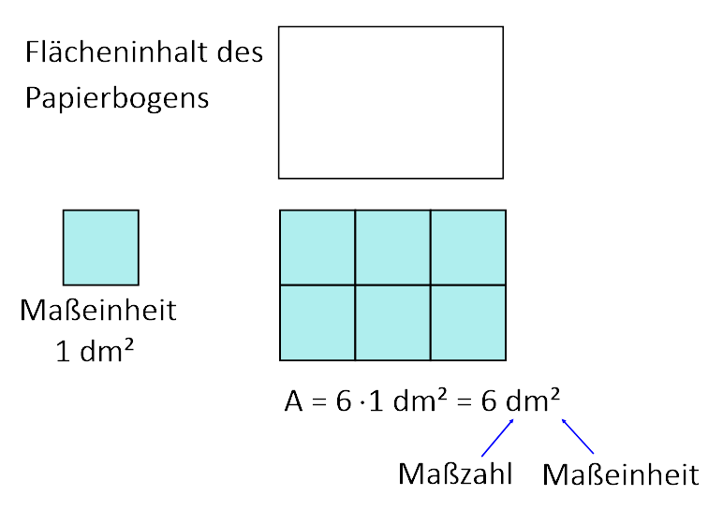
Das Ergebnis des Messens ist der Messwert. Damit Größenangaben vergleichbar sind, wurde über Jahrhunderte ein System international festgelegter präziser Vergleichsgrößen entwickelt. Diese werden als Maßeinheiten bezeichnet. Jede Größenangabe wird deswegen als Produkt aus einer Maßzahl und einer Maßeinheit angegeben.
Beispiel: Der Bogen Papier hat einen Flächeninhalt von 6 dm².
Das bedeutet, dass die Maßeinheit 1 dm² sechsmal in die Fläche dieses Papierbogens passt:
A = 6 · 1 dm² = 6 dm²

Maßzahl
Die Maßzahl gibt dabei an, wie oft eine Maßeinheit in der zu messenden Größe enthalten ist.

Messgerät
Ein Messgerät dient zur quantitativen Bestimmung einer physikalischen Größe.

Hinweise zur Durchführung
- Den Schülerinnen und Schülern sind bereits einige physikalische Größen, wie zum Beispiel Länge, Masse und Zeit bekannt. Sie haben damit im Mathematikunterricht gearbeitet und Maßangaben in verschiedene Maßeinheiten umgerechnet. Wenig bekannt ist ihnen jedoch, welche Funktion Maßeinheiten haben und wie sie entstanden sind. Am Beispiel von Körpermaßen „Fuß“, „Spanne“ oder „Elle“ kann den Schülerinnen und Schülern im Vorfeld veranschaulicht werden, dass beim Messen die Körpereigenschaft mit einem festgelegten Maß verglichen wird. Dieses Maß bestimmt dann gleichzeitig die Maßeinheit. Das sollte durchaus praktisch durch Längenmessung mit den Körpermaßen erfolgen und auch mit der entsprechenden Maßeinheit notiert werden.
- In diesem Versuch wird ein Messbecher hergestellt. Der dazu bereitgestellte Becher soll nach oben hin einen immer größeren Durchmesser haben, damit die Schülerinnen und Schüler die Skala nicht einfach mit einem Lineal abmessen und kennzeichnen können. Der Becher sollte aus transparentem Material bestehen, damit die Flüssigkeit von außen gut zu sehen ist. Durch das wiederholte Einfüllen der gleichen Menge Wasser und das Markieren des Wasserstandes entsteht eine Skala mit der anschließend gemessen wird. Zum Einfüllen wird ein kleiner Becher (Filmdose o.ä.) verwendet. Die Größen der beiden Becher müssen so gewählt werden, dass mindestens 16 kleine Becher Wasser in den großen Becher hinein passen, da laut Rezept 16 Anteile verschiedener Zutaten gemischt werden. Der kleine Becher bestimmt dann gleichzeitig die Maßeinheit (z.B. Filmdose).
- Bei diesem Versuch sollen die Schülerinnen und Schüler eine eigene Lösung für das Problem finden. Das normale Protokollraster passt in diesem Fall nicht. Deshalb weichen wir von der Form ab.

Protokoll KINDER-Cocktail-Messbecher
Lösungsvorschlag.
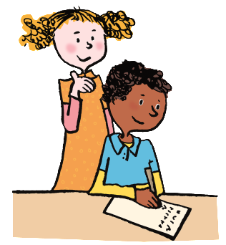
Sina und Till wollen zum Schulfest einen Fruchtsaftcocktail für ihre Gäste mixen. Damit das Mischen beim Fest schnell geht, beschließen sie, einen Messbecher dafür herzustellen. Auf einem Becher wollen sie eine Skala aufzuzeichnen, die den Becher in 16 gleich große Teile einteilt. Dann können sie die Zutaten direkt aus den Flaschen einfüllen, umrühren- fertig. Als sie einen geeigneten Becher heraussuchen, stellen sie fest, dass sie nur Becher besitzen, die nach oben hin immer breiter werden. Also lässt sich die Skale nicht einfach mit dem Lineal einteilen. Was nun?

IDEE
Ich nehme einen kleinen Becher, fülle ihn mit Wasser und schütte ihn in den großen. Dann markiere ich den Wasserstand. Dann fülle ich den kleinen Becher wieder, schütte das Wasser in den großen und markiere wieder den Wasserstand. Das wiederhole ich, bis der große Becher in 16 Teile eingeteilt ist.

Fruchtsaftcocktail
- 5 Teile Orangensaft
- 5 Teile Ananassaft
- 5 Teile Pfirsichsaft
- 1 Teil Waldmeistersirup
MATERIALIEN
Notiere alle Materialien, die du brauchst.
1 großer Becher
1 kleine Filmdose
1 Permanentmarker
Behälter mit Wasser
DURCHFÜHRUNG
Probiere aus, ob deine Idee zur Herstellung einer Skala für den Cocktailmessbecher funktioniert. Hole dir die entsprechenden Materialien vom Materialtisch.
BEOBACHTUNG
Betrachte deine Skala genau und beschreibe sie.
Die Abstände der Markierungen werden immer kleiner.
AUSWERTUNG
- Erkläre, warum du solch eine Skala erhalten hast.
Die Abstände der Markierungen werden nach oben hin kleiner, weil der Becher breiter wird. So verteilt sich das Wasser mehr in die Breite.
- Überlege, in welcher Maßeinheit mit deinem Becher gemessen wird.
In unserem Messbecher wir das Volumen in der Maßeinheit „Filmdose“ gemessen.
- Mische den Cocktail mithilfe deines Messbechers und probiere ihn. Schreibe das Rezept mit deiner Maßeinheit auf. Gestalte die Rezeptkarte.

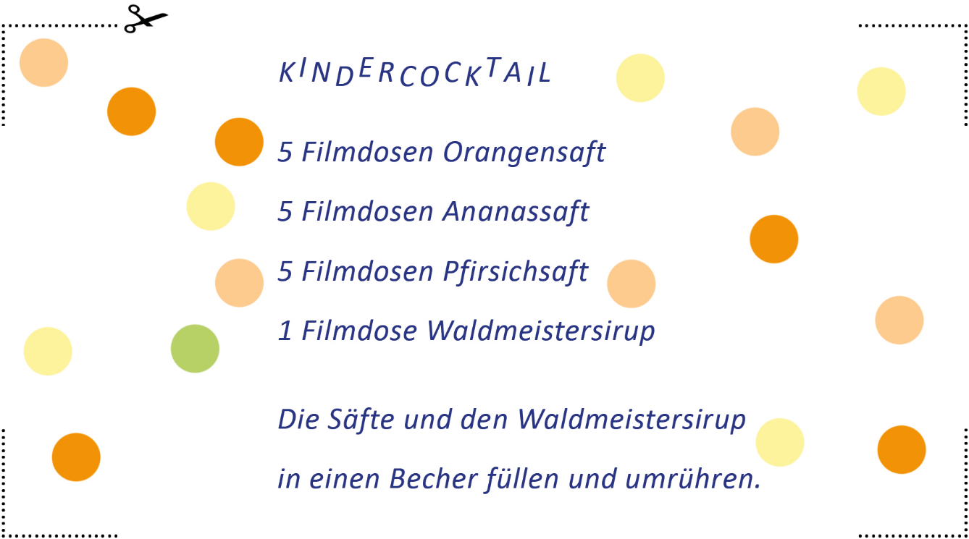
- Schreibe eine Anleitung für deine Mitschüler.
- Fülle den kleinen Becher mit Wasser und gieße das Wasser in den großen Becher.
- Markiere mit dem Permanentmarker, wie hoch das Wasser im großen Becher steht.
- Wiederhole die Schritte 1 und 2 bis der große Becher in 16 Teile eingeteilt ist.
- Für ein Schulfest werden große Mengen des Cocktails benötigt. Für das Mixen steht ein 20-Liter-Topf zur Verfügung. Beschreibe, wie du nun vorgehen würdest?
Ich nehme zum Einteilen ein 1-Liter-Gefäß. Dann kann ich wieder Markierungen im Topf setzen und den Saft einfüllen. Wenn ich beim Einkaufen darauf achte, dass alle Zutaten in 1-Liter-Packungen sind, brauche ich keine Skala, muss nur richtig zählen.

Name: Datum: Klasse:

Protokoll KINDER-Cocktail-Messbecher
Sina und Till wollen zum Schulfest einen Fruchtsaftcocktail für ihre Gäste mixen. Damit das Mischen beim Fest schnell geht, beschließen sie, einen Messbecher dafür herzustellen. Auf einem Becher wollen sie eine Skala aufzuzeichnen, die den Becher in 16 gleich große Teile einteilt. Dann können sie die Zutaten direkt aus den Flaschen einfüllen, umrühren- fertig. Als sie einen geeigneten Becher heraussuchen, stellen sie fest, dass sie nur Becher besitzen, die nach oben hin immer breiter werden. Also lässt sich die Skale nicht einfach mit dem Lineal einteilen. Was nun?

Idee

MATERIALIEN
Notiere alle Materialien, die du brauchst.

DURCHFÜHRUNG
Probiere aus, ob deine Idee zur Herstellung einer Skala für den Cocktailmessbecher funktioniert. Hole dir die entsprechenden Materialien vom Materialtisch.
BEOBACHTUNG
Betrachte deine Skala genau und beschreibe sie.

AUSWERTUNG
- Erkläre, warum du solch eine Skala erhalten hast.

- Notiere, in welcher Maßeinheit mit deinem Becher gemessen wird.

- Mische den Cocktail mithilfe deines Messbechers und probiere ihn. Schreibe das Rezept mit deiner Maßeinheit auf. Gestalte die Rezeptkarte.

- Schreibe eine Anleitung für deine Mitschüler.

- Für ein Schulfest werden große Mengen des Cocktails benötigt. Für das Mixen steht ein 20-Liter-Topf zur Verfügung. Beschreibe, wie du nun vorgehen würdest?

